**Introducción**

En esta sección se proporcionará una introducción de todo el documento de Especificaciones de Requisitos Software (ERS). Consta de varias subsecciones: propósito, alcance, personal involucrado, definiciones, referencias y resumen.

Propósito

El presente documento tiene como propósito definir las especificaciones funcionales, para el desarrollo de un sistema de información web que permitirá examinar cómo está compuesto el sitio web, por quienes, que funciones brinda, cuáles son sus restricciones y cuál es su objetivo.

Alcance

La página web proporciona a que técnicos certificados puedan registrarse, brindar y promocionar sus servicios a través de la misma y que los clientes puedan tener opciones de diferentes o de un mismo servicio y guiarse según sus calificaciones, comentarios y los precios.

Personal involucrado

|  |  |
| --- | --- |
| **Nombre** | Alejandro Espinedo |
| **Rol** | Desarrollador front end |
| **Categoría Profesional** | Programador senior- Scrum master |
| **Responsabilidad** | Análisis de información, diseño y programación. |
| **Información del contacto** | Espinedoa@gmail.com |

|  |  |
| --- | --- |
| **Nombre** | Maira Gonzalez |
| **Rol** | Desarrollador front end |
| **Categoría Profesional** | Programador junior |
| **Responsabilidad** | Diseño y programación |
| **Información del contacto** | mairagonzalez2001@gmail.com |

|  |  |
| --- | --- |
| **Nombre** | Lucas Moyano Duartes |
| **Rol** | Desarrollador front end |
| **Categoría Profesional** | Programador junior |
| **Responsabilidad** | Diseño y programación |
| **Información del contacto** | Lmoyanoduarte@gmail.com |

|  |  |
| --- | --- |
| **Nombre** | Francisco Erroz |
| **Rol** | Desarrollador back end |
| **Categoría Profesional** | Programador junior |
| **Responsabilidad** | Programación |
| **Información del contacto** | franciscoerroz108@gmail.com |

|  |  |
| --- | --- |
| **Nombre** | Alejandro Jara |
| **Rol** | Desarrollador back end |
| **Categoría Profesional** | Programador semi senior |
| **Responsabilidad** | Diseño y programación |
| **Información del contacto** | aleejaraa@gmail.com |

|  |  |
| --- | --- |
| **Nombre** | Ignacio Retamar |
| **Rol** | Desarrollador Backend |
| **Categoria Profesional** | Programador Senior |
| **Responsabilidad** | Análisis de información, programación |
| **Información del contacto** | Espinedoa@gmail.com |

**1.4 Definiciones, acrónimos y abreviaturas**

|  |  |
| --- | --- |
| **Nombre** | **Descripción** |
| **Usuario** | Persona que utilizara el sistema para gestionar procesos |
| **SIS-I** | Sistema de Información Web para la Gestión de Procesos Administrativos y Académicos |
| **ERS** | Especificación de Requisitos Software |
| **RF** | Requerimiento Funcional |
| **RNF** | Requerimiento No Funcional |
| **FTP** | Protocolo de Transferencia de Archivos |

**1.5 Referencias**

| **Título del Documento** | **Referencia** |
| --- | --- |
| **Standard IEEE 830 - 1998 IEEE** |  |

**1.6 Resumen**

El documento de ERS, está estructurado de la siguiente manera:

En la primera sección nos brinda una introducción al mismo y  nos proporciona una visión general de la especificación de recursos del sistema.

A continuación, en la sección Descripción General, se enuncia una perspectiva general del sistema a desarrollarse, las principales funciones que éste debe realizar, los datos asociados y los factores, restricciones,

En la tercera de este documento, es aquella en la cual se definen detalladamente los requisitos que debe satisfacer el sistema.

**Descripción general**

**Perspectiva del producto:**

* El sistema se enfocará en la gestión de oferta y demanda de oficios (técnicos en general, refrigeración, electricistas, gasistas, plomeros, construcción, carpintería, herrería, etc)

* tendrá interacción con otras plataformas de pago virtuales.

**Funciones del producto:**

El sistema brindará la gestión de:

* Registro del cliente.
* Registro de Técnicos.
* Proceso de venta.
* Rango de valoración por calidad de trabajo.
* Historial de trabajos realizados por medio de la plataforma disponible para todos los usuarios.
* Estandarización de valores de pagos.
* Vincular el servicio según la zona.

**Características de los usuarios:**

El sistema será operado por:

* Toda aquella persona que necesite del servicio y que se encuentre dentro de la región donde interactúa el sistema. . Nivel de educación: Medio

* Todos los técnicos registrados en el sistema.  Nivel de educación Medio:

**Restricciones:**

Este tipo de software no tiene restricciones o limitaciones para el desarrollo.

Suposiciones y Dependencias:

El sistema está desarrollado para su funcionamiento y compatibilidad con Windows y Android.

**Requisitos futuros:**

* El sistema irá creciendo en la medida de que más usuarios se registren y operen con el servicio, con lo cual esto llevará a que aumente considerablemente el tráfico por lo que se deberá prever un cambio a futuro de servidor, así garantizar una libre navegación sin demoras.

* La seguridad de datos también es un punto importante a considerar en la medida que el servicio crezca.

**Requisitos específicos**

**Interfaces:**

**Interfaz de usuario:**

Para que exista facilidad de uso del sistema, la interfaz constara con un conjunto de objetos como: ventanas, botones, cuadros de texto, etiquetas de texto, tablas, imágenes, íconos, listas de opciones, menús desplegables, entre otros.

**Interfaz de hardware y software:**

Al hablar de hardware nos referimos a los componentes físicos con los que debemos contar para el uso correcto del sistema, en este caso requerimos de una computadora con todos sus periféricos.

La computadora debe cumplir con características básicas como:

* Procesador 1 Ghz o con 2 o más núcleos
* Ram: 4 GB
* Espacio de disco duro: 1 Gb.

**Requerimientos funcionales:**

**RF1: Administrar Usuarios cliente:**

Para cumplir con esta función el sistema debe permitir que se realice lo siguiente:

* Crear usuario: Mediante un formulario se ingresarán los datos con la información de ellos.

* Consultar servicio: Por medio de esta función se podrá acceder a todos los oficios registrados en el sistema según la necesidad del usuario.

* Modificar usuario: Esta función permite actualizar la información de los registros de los usuarios.

* Eliminar usuario: Por medio de esta función el usuario puede eliminar su perfil del sistema.

**RF2 Administrar Usuarios Técnico:**

Para cumplir con esta función el sistema debe permitir que se realice lo siguiente:

* Crear usuario: Mediante un formulario se ingresarán los datos con el perfil técnico de ellos.

* Modificar usuario: Esta función permite actualizar la información de los registros de los usuarios técnicos. Supeditado por gestores de la plataforma.

* Eliminar usuario: Por medio de esta función el usuario puede eliminar su perfil del sistema. Supeditado por gestores de la plataforma.

**RF3: Administración de usuarios para solicitud de servicio.**

**Diagrama de registro e interacción de los usuarios para la solicitud del servicio.**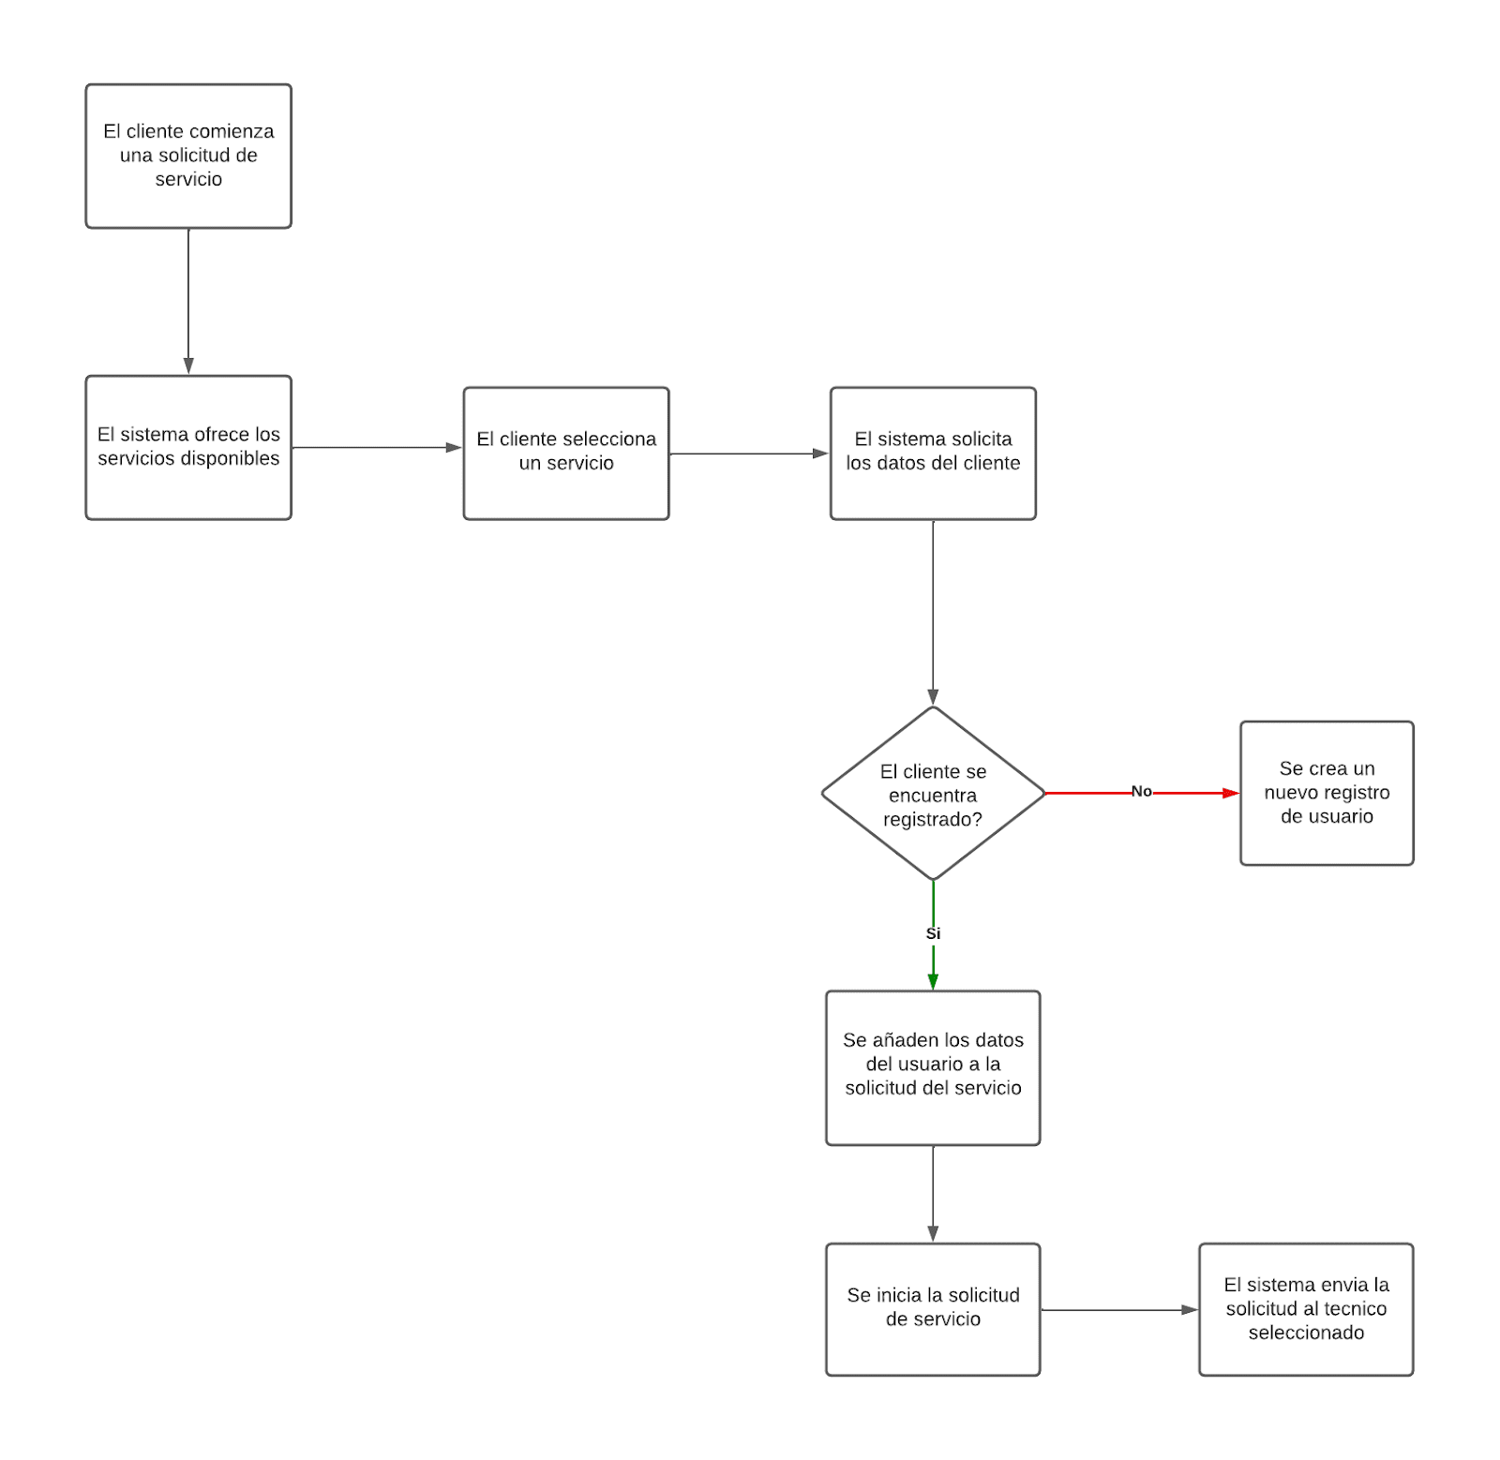

**RF4: Administración de técnicos, sistema pago para acceso a solicitudes de trabajo.**

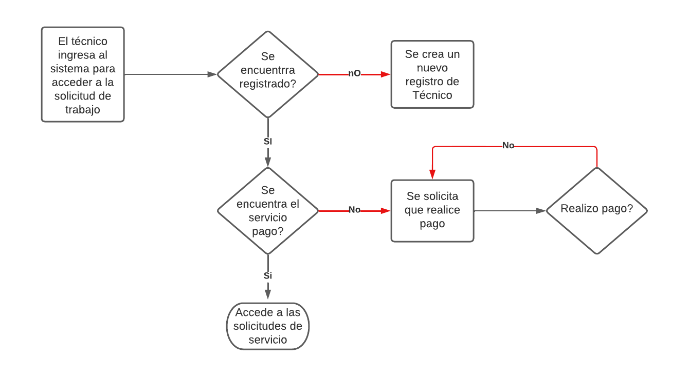

**Requerimientos no funcionales:**

El sistema se desarrollará a través de una web con estructura HTML, semántica y estilos CSS.

**Base de datos**

El sistema será desarrollado para que interactúe con un motor de base de datos. Para este sistema, utilizaremos MySQL como motor de base de datos

**Restricciones de funcionamiento.**

Para el acceso al sistema se contempla dos tipos de usuarios. El administrador tendrá acceso a todas las funcionalidades, usuarios que solo tendrá acceso limitado al sistema según las indicaciones del administrador.

**Requisitos de rendimiento**

Requisitos de diseño

**Atributos del Sistema.**

* Los usuarios “clientes y técnicos” estarán autorizados para acceder a sus datos personales, como cargar, modificar y/o eliminar.
* Los usuarios “clientes”, no van a tener acceso a datos personales de otros usuarios.
* Entre usuarios solo tendrán acceso a ver los comentarios hacia los técnicos.
* Los usuarios “clientes y técnicos” van a tener acceso a la plataforma registrándose primero y luego accediendo por medio de un login y password.
* Los usuarios”clientes” va a tener acceso parcial a los datos de los técnicos, como puede ser email, tel.
* Los usuarios “clientes” tendrán acceso a un sistema de valoración del servicio prestado y experiencia para con los técnicos.
* Los usuarios “técnicos” no estarán autorizados a ver datos de otros técnicos.
* Los usuarios “técnicos” tendrán acceso a responder a los comentarios que hagan de ellos los clientes.